Chemické reakcie a chemické rovnice
Chemické reakcie môžeme zapísať:
a) slovne : napr. : vodík reaguje s kyslíkom a vzniká voda
b) modelmi: 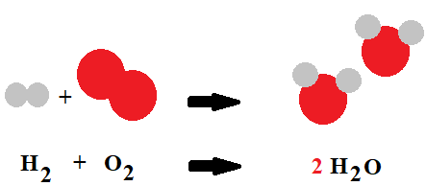
c) chemickými rovnicami napr.: 2 H₂ + O₂ → 2 H₂O
Chemická rovnica vyjadruje:
- Presný zápis chemickej reakcie pomocou značiek, vzorcov a stechiometrických koeficientov (číslic pred značkami prvkov, vzorcov)
- reaktanty a produkty, ktoré pri reakcii reagujú a vznikajú
- Ich pomery počtov
- skupenstvo reaktantov a produktov (s- tuhé skupenstvo, l – kvapalné skupenstvo, g – plynné skupenstvo, aq – vodný roztok)
Postup pri určovaní stechiometrických koeficientov:
chemickú reakciu zlučovanie vodíka s kyslíkom zapíšeme .......
rovnicou: H₂ + O₂ → H₂O

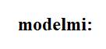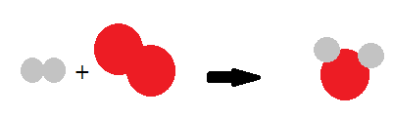
1. spočítame atómy vodíka najprv na ľavej, potom na pravej strane rovnice, ich počet musí byť rovnaký, ak nie je, musíme vynásobiť ľavú alebo pravú stranu dákym číslom, aby nastala rovnováha
Ľ(H) = 2 atómy P(H) = 2
Ľ = 2, P = 2
- netreba násobiť, lebo počet prvkov na oboch stranách je rovnaký Ľ = P
2. spočítame atómy kyslíka najprv na ľavej, potom na pravej strane rovnice, ich počet musí byť rovnaký, ak nie je, musíme vynásobiť ľavú alebo pravú stranu dákym číslom, aby nastala rovnováha
Ľ(O) = 2 atómy P(O) = 1 atómy
za O nie je žiadne číslo, preto si tam predstavíme číslo 1, lebo 1 sa v chémií nepíše
Ľ = 2, P = 1
Ľ ≠ P -treba násobiť pravú stranu dákym číslom, aby sa strany vyrovnali
H₂ + O₂ → ? H₂O
2 → ? . 1. ....hľadané číslo je číslo 2, lebo keď vynásobíme pravú stranu 2 nastane Ľ= P
2 → 1 . 2
2 → 2
Ľ(O)= P(O)

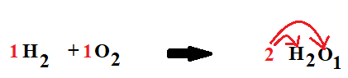- 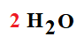 patrí obom prvkom H₂O,
4. Opäť si spočítame počet prvkov: 1.2H, 1.2O → 2.2H, 2.1O lebo je to zlúčenina
5. Porušila sa nám rovnováha s H:
Ľ = 2 , P = 2 . 2 = 4
Musíme nájsť číslo, ktoré zapíšeme na ľavú stranu pred H₂, aby sa rovnováha obnovila
Ľ = 2 . 2 = 4 P = 4
Ľ = P
Výsledok: 2 H₂ + 1O₂ → 2 H₂O₁ - nezabúdajte 1 sa nepíšu, ja som ich kôli
Skúška: 2.2H, 1.2O → 2.2H, 2.1O vám napísala!!!

4H, 2O → 4H, 2O
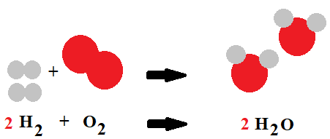

Cvičenie:
1. H₂ + Cl₂ → HCl

2H 2Cl → 1H 1Cl
Ľ(H) = 2 ≠ P(H) = 1, pravú stranu musím vynásobiť
Ľ(Cl) = 2 ≠ P(Cl) = 1 2, aby nastala rovnováha

výsledok: H₂ + Cl₂ → 2 HCl 2 platí pre oba prvkyv HCl,
lebo je to zlúčenina
Slkúška: 1.2 1.2 2.1 2.1
2H 2Cl → 2H 2Cl
Ľ(H) = P(H),
Ľ(Cl) = P(Cl)
2. CO + O₂ → CO₂
1C , 3O → 1C , 2O
Ľ(C) = 1 ...................P = 1
Ľ(O) = 3 ...................P(O) = 2,
ľavú, aj pravú stranu kyslíka (O) musíme vynásobiť nejakými číslami tak, aby ich výsledky boli rovnaké, aby sa Ľ = P
spoločný výsledok po násobení pre čísla 3 a 2 je číslo 6. Preto Ľ stranu vynásobíme 2, P stranu 3 a nastane rovnováha

